贵州师范大学硕士研究生入学考试大纲
（复 试）
(科目：机械工程专业基础）

一、考查目标
主要考核学生对机械专业基础知识的掌握熟练程度及对计算机辅助设计、分析、优化及相关软件等方面的认识、理解和应用能力，考核个人处理问题的综合能力。

二、考试形式与试卷结构
（一）试卷成绩及考试时间
本试卷满分为100分。考试时间为120分钟。
（二）答题方式
复试分笔试与面试两部分。其中，笔试为闭卷考试。
（三）试卷内容结构
机械专业基本知识约占70%，包括工程制图、机械原理、机械设计、工程材料及其成形技术基础、互换性技术、机械制造技术基础、机械CAD/CAE/CAM、机械工程英语、数控技术等内容；
综合素质测试内容约占30%，包括对本专业的研究前沿的了解、典型机械工程问题的分析、科研工作的预期等内容。
（四）试卷题型结构
笔试试卷题型为简答题。

三、考查范围
1）工程图学、工程材料的基本原理和基本概念。；
2）机械原理与机械设计的基本原理和基本概念（重点）；
3）机械制造工艺学的基本原理、基本概念；
4）数控技术、CAD/CAE/CAM、FMS、先进制造技术的基本概念和应用场合（重点）；
5）机械结构设计经验，机械、力学知识在结构设计的应用。

四、样 题

1、试画出图示平面机构的运动简图，并计算其自由度。
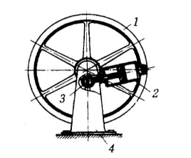

2、判定机械自锁的条件有哪些？
3、改善材料性能的主要途径或方法有哪些？

